1 ритмика от 23.04.
Ссылка на видеоурок: 1 ритмика 4 неделя - YouTube
На последнем занятии в школе мы познакомились с размером четыре четверти.

1) Учитывая размер четыре четверти, расставьте тактовые чёрточки в мелодии. Сфотографируйте и пришлите мне.

2) Учитывая размер четыре четверти, вставьте вместо вопросительных знаков пропущенные паузы. Сфотографируйте и пришлите мне.
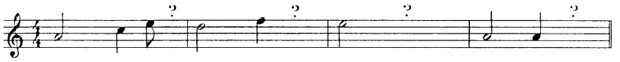

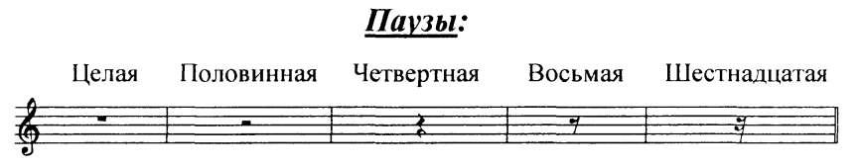

Выполненное задание пришлите мне по адресу vcherashnyaya-distant2020@yandex.ru. В письме не забудьте указать имя и фамилию.
Следующий видеоурок по ритмике будет выложен на сайте 28.04!!!

